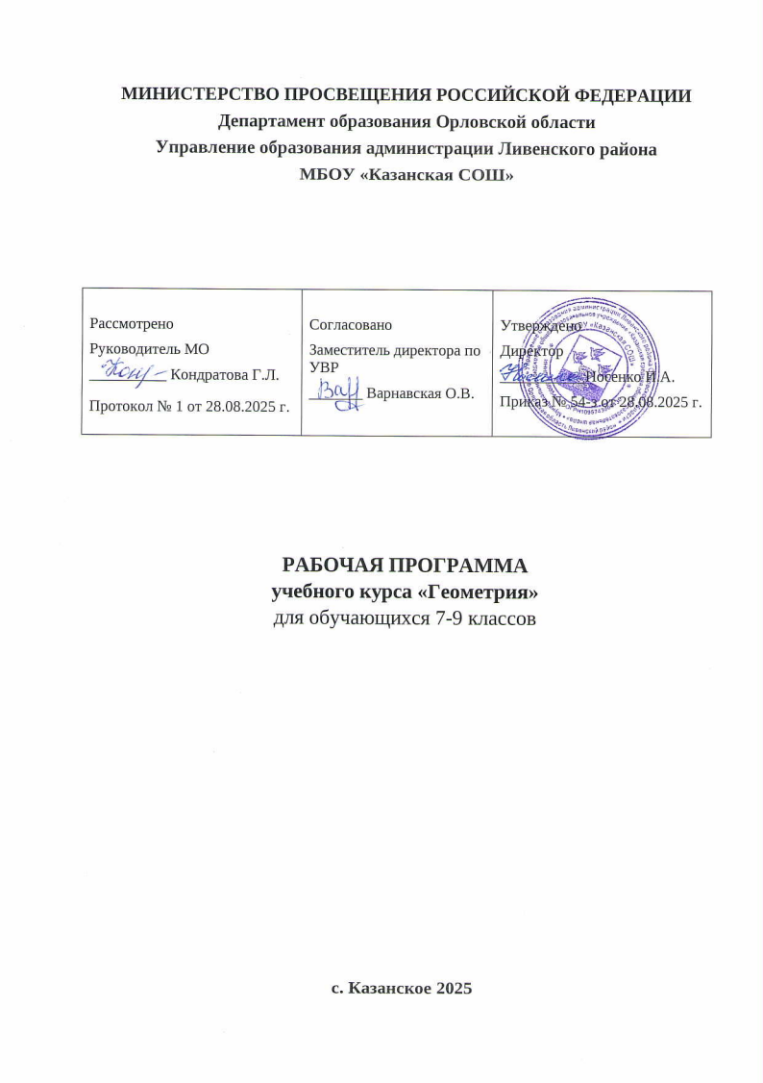

Рабочая программа по геометрии для 7-9 классов составлена в соответствии с Приказом Минобрнауки РФ от 17.12. 2010 № 1897 ( в ред. От 31.12.2015г.) «Об утверждении федерального государственного образовательного стандарта основного общего образования», примерной рабочей программы по предмету «Геометрия» предметной линии учебника: «Геометрия» 7-9 кл.:Л.С.Атанасян, В.Ф.Бутузов.

- Планируемые результаты изучения курса геометрии в 7-9 классах.
Наглядная геометрия – это, умение:
- распознавать на чертежах, рисунках, моделях и в окружающем мире плоские и пространственные геометрические фигуры;
- распознавать развёртки куба, прямоугольного параллелепипеда, правильной пирамиды, цилиндра и конуса;
- определять по линейным размерам развёртки фигуры линейные размеры самой фигуры и наоборот;
- вычислять объём прямоугольного параллелепипеда.
- вычислять объёмы пространственных геометрических фигур, составленных из прямоугольных параллелепипедов;
- углубить и развить представления о пространственных геометрических фигурах;
- применять понятие развёртки для выполнения практических расчётов.
Геометрические фигуры – это, умение:
- пользоваться языком геометрии для описания предметов окружающего мира и их взаимного расположения;
- распознавать и изображать на чертежах и рисунках геометрические фигуры и их конфигурации;
- находить значения длин линейных элементов фигур и их отношения, градусную меру углов от 0 до 180°, применяя определения, свойства и признаки фигур и их элементов,
отношения фигур (равенство, подобие, симметрии, поворот, параллельный перенос);
- оперировать на базовом уровне понятиями геометрических фигур;
- оперировать с начальными понятиями тригонометрии и выполнять элементарные операции над функциями углов;
- решать задачи на доказательство, опираясь на изученные свойства фигур и отношений между ними и применяя изученные методы доказательств;
- решать несложные задачи на построение, применяя основные алгоритмы построения с помощью циркуля и линейки;
- решать планиметрические задачи на нахождение геометрических величин по образцам или алгоритмам, решать простейшие планиметрические задачи в пространстве.
- извлекать информацию о геометрических фигурах, представленную на чертежах в явном виде;
- применять для решения задач геометрические факты, если условия их применения заданы в явной форме;
Выпускник получит возможность:
- овладеть методами решения задач на вычисления и доказательства: методом от противного, методом подобия, методом перебора вариантов и методом геометрических мест точек;
- приобрести опыт применения алгебраического и тригонометрического аппарата и идей движения при решении геометрических задач;
- овладеть традиционной схемой решения задач на построение с помощью циркуля и линейки: анализ, построение, доказательство и исследование;
- научиться решать задачи на построение методом геометрического места точек и методом подобия;
- приобрести опыт исследования свойств планиметрических фигур с помощью компьютерных программ;
- приобрести опыт выполнения проектов по темам: «Геометрические преобразования на плоскости», «Построение отрезков по формуле»;
- научиться использовать свойства геометрических фигур для решения типовых задач, возникающих в ситуациях повседневной жизни, задач практического содержания.

2. Содержание учебного предмета «Геометрия»
Геометрические фигуры
Фигуры в геометрии и в окружающем мире
Геометрическая фигура. Формирование представлений о метапредметном понятии «фигура».
Точка, линия, отрезок, прямая, луч, ломаная, плоскость, угол, биссектриса угла и ее свойства, виды углов, многоугольники, круг.
Осевая симметрия геометрических фигур. Центральная симметрия геометрических фигур.
Многоугольники
Многоугольник, его элементы и его свойства. Распознавание некоторых многоугольников. Выпуклые и невыпуклые многоугольники. Правильные многоугольники.
Треугольники. Высота, медиана, биссектриса, средняя линия треугольника. Равнобедренный треугольник, его свойства и признаки. Равносторонний треугольник. Прямоугольный, остроугольный, тупоугольный треугольники. Внешние углы треугольника. Неравенство треугольника.
Четырехугольники. Параллелограмм, ромб, прямоугольник, квадрат, трапеция, равнобедренная трапеция. Свойства и признаки параллелограмма, ромба, прямоугольника, квадрата.
Окружность, круг
Окружность, круг, их элементы и свойства; центральные и вписанные углы. Касательная и секущая к окружности, их свойства. Вписанные и описанные окружности для треугольников, четырехугольников, правильных многоугольников.
Геометрические фигуры в пространстве (объемные тела)
Многогранник и его элементы. Названия многогранников с разным положением и количеством граней. Первичные представления о пирамиде, параллелепипеде, призме, сфере, шаре, цилиндре, конусе, их элементах и простейших свойствах.
Отношения
Равенство фигур
Свойства равных треугольников. Признаки равенства треугольников.
Параллельность прямых
Признаки и свойства параллельных прямых. Аксиома параллельности Евклида. Теорема Фалеса.
Перпендикулярные прямые
Прямой угол. Перпендикуляр к прямой. Наклонная, проекция. Серединный перпендикуляр к отрезку. Свойства и признаки перпендикулярности.
Подобие
Пропорциональные отрезки, подобие фигур. Подобные треугольники. Признаки подобия.
Взаимное расположение прямой и окружности, двух окружностей.
Измерения и вычисления
Величины
Понятие величины. Длина. Измерение длины. Единицы измерения длины. Величина угла. Градусная мера угла.
Понятие о площади плоской фигуры и ее свойствах. Измерение площадей. Единицы измерения площади.
Представление об объеме и его свойствах. Измерение объема. Единицы измерения объемов.
Измерения и вычисления
Инструменты для измерений и построений; измерение и вычисление углов, длин (расстояний), площадей. Тригонометрические функции острого угла в прямоугольном треугольнике Тригонометрические функции тупого угла. Вычисление элементов треугольников с использованием тригонометрических соотношений. Формулы площади треугольника, параллелограмма и его частных видов, формулы длины окружности и площади круга. Сравнение и вычисление площадей. Теорема Пифагора. Теорема синусов. Теорема косинусов.
Расстояния
Расстояние между точками. Расстояние от точки до прямой. Расстояние между фигурами.
Геометрические построения
Геометрические построения для иллюстрации свойств геометрических фигур.
Инструменты для построений: циркуль, линейка, угольник. Простейшие построения циркулем и линейкой: построение биссектрисы угла, перпендикуляра к прямой, угла, равного данному,
Построение треугольников по трем сторонам, двум сторонам и углу между ними, стороне и двум прилежащим к ней углам.
Деление отрезка в данном отношении.
Геометрические преобразования
Преобразования
Понятие преобразования. Представление о метапредметном понятии «преобразование». Подобие.
Движения
Осевая и центральная симметрия, поворот и параллельный перенос. Комбинации движений на плоскости и их свойства.
Векторы и координаты на плоскости
Векторы
Понятие вектора, действия над векторами, использование векторов в физике, разложение вектора на составляющие, скалярное произведение.
Координаты
Основные понятия, координаты вектора, расстояние между точками. Координаты середины отрезка. Уравнения фигур.
Применение векторов и координат для решения простейших геометрических задач.
3 .Тематическое планирование
7 класс (2 ч в неделю, 68 ч. в год)
№ п/п | Тема урока | Дата
№ п/п | Тема урока | План. |  | Факт.
Глава I. Начальные геометрические сведения (10 ч)
1 | Прямая и отрезок
2 | Луч и угол
3 | Сравнение отрезков и углов
4 | Измерение отрезков
5 | Измерение углов
6 | Измерение углов
7 | Смежные и вертикальные углы
8 | Перпендикулярные прямые
9 | Решение задач по теме: «Начальные геометрические сведения»
10 | Контрольная работа №1 по теме: «Начальные геометрические сведения»
Глава II. Треугольники (17 ч)
11 | Треугольник
12 | Треугольник
13 | Первый признак равенства треугольников
14 | Перпендикуляр к прямой
15 | Медианы, биссектрисы и высоты треугольника
16 | Свойства равнобедренного треугольника
17 | Второй и третий признаки равенства треугольников
18 | Второй и третий признаки равенства треугольников
19 | Второй и третий признаки равенства треугольников
20 | Второй и третий признаки равенства треугольников
21 | Окружность
22 | Построения циркулем и линейкой
23 | Задачи на построение
24 | Задачи на построение
25 | Решение задач по теме: «Треугольники»
26 | Решение задач по теме: «Треугольники»
27 | Контрольная работа №2 по теме: «Треугольники»
Глава III. Параллельные прямые (13 ч)
28 | Параллельные прямые
29 | Признаки параллельности двух прямых
30 | Признаки параллельности двух прямых
31 | Признаки параллельности двух прямых
32 | Аксиома параллельных прямых
33 | Аксиома параллельных прямых
34 | Аксиома параллельных прямых
35 | Аксиома параллельных прямых
36 | Аксиома параллельных прямых
37 | Решение задач по теме: «Параллельные прямые»
38 | Решение задач по теме: «Параллельные прямые»
39 | Решение задач по теме: «Параллельные прямые»
40 | Контрольная работа №3 по теме: «Параллельные прямые»
Глава IV. Соотношения между сторонами и углами треугольника (18 ч)
41 | Сумма углов треугольника
42 | Сумма углов треугольника
43 | Соотношения между сторонами и углами треугольника
44 | Соотношения между сторонами и углами треугольника
45 | Соотношения между сторонами и углами треугольника
46 | Контрольная работа № 4 по теме: «Соотношения между сторонами и углами треугольника»
47 | Прямоугольные треугольники
48 | Прямоугольные треугольники
49 | Прямоугольные треугольники
50 | Прямоугольные треугольники
51 | Построение треугольника по трем элементам
52 | Построение треугольника по трем элементам
53 | Построение треугольника по трем элементам
54 | Построение треугольника по трем элементам
55 | Решение задач по теме: «Прямоугольные треугольники. Геометричес-кие построения»
56 | Решение задач по теме: «Прямоугольные треугольники. Геометричес-кие построения»
57 | Решение задач по теме: «Прямоугольные треугольники. Геометричес-кие построения»
58 | Контрольная работа № 5 по теме: «Прямоугольные треуголь-ники. Геометрические построения»
Итоговое повторение (12 ч)
59-60 | Повторение. Треугольники
61-62 | Повторение. Параллельные прямые
64-65 | Повторение. Соотношение между сторонами и углами треугольника
66-68 | Резерв

«Геометрия» 8 класс
(2 ч в неделю, 68ч. в год)
№ | Тема урока | Дата
№ | Тема урока | План. | Факт.
1,2 | Вводное повторение
3 | Многоугольники.
4 | Выпуклый многоугольник.
5 | Параллелограмм. Свойства параллелограмма.
6 | Признаки параллелограмма.
7 | Решение задач по теме: «Параллелограмм».
8 | Трапеция
9 | Решение задач по теме «Параллелограмм. Трапеция»
10 | Трапеция. Задачи на построение.
11 | Прямоугольник.
12 | Ромб. Квадрат.
13 | Решение задач.
14 | Осевая и центральная симметрия.
15 | Решение задач.
16 | Контрольная работа №1 по теме «Четырехугольники»
17 | Площадь многоугольника
18 | Площадь многоугольника.
19 | Площадь параллелограмма.
20 | Площадь треугольника.
21 | Площадь треугольника.
22 | Площадь трапеции.
23 | Решение задач на вычисление площадей фигур.
24 | Решение задач на вычисление площадей фигур.
25 | Теорема Пифагора.
26 | Теорема, обратная теореме Пифагора.
27 | Решение задач на применение теоремы Пифагора.
28 | Решение задач на применение теоремы Пифагора. Формула Герона.
29 | Решение задач на применение теоремы Пифагора. Формула Герона.
30 | Контрольная работа №2 по теме «Площадь»
31 | Пропорциональные отрезки. Определение подобных треугольников.
32 | Отношение площадей подобных треугольников.
33 | Первый признак подобия треугольников.
34 | Первый признак подобия треугольников. Решение задач.
35 | Второй и третий признаки подобия треугольников
36 | Решение задач на применение признаков подобия треугольников.
37 | Решение задач на применение признаков подобия треугольников.
38 | Контрольная работа № 3 по теме «Признаки подобия треугольников»
39 | Средняя линия треугольника.
40 | Средняя линия треугольника.
41 | Пропорциональные отрезки в прямоугольном треугольнике.
42 | Пропорциональные отрезки в прямоугольном треугольнике.
43 | Измерительные работы на местности.
44 | Задачи на построение методом подобия.
45 | Задачи на построение методом подобия.
46 | Синус, косинус и тангенс острого угла прямоугольного треугольника.
47 | Значение синуса, косинуса и тангенса для углов 30, 45 и 60.
48 | Соотношения между сторонами и углами прямоугольного треугольника. Решение задач.
49 | Подготовка к контрольной работе.
50 | Контрольная работа № 4 по теме «Соотношение между сторонами и углами прямоугольного треугольника»
51 | Взаимное расположение прямой и окружности.
52 | Касательная к окружности.
53 | Касательная к окружности. Решение задач.
54 | Градусная мера дуги окружности.
55 | Теорема о вписанном угле.
56 | Теорема об отрезках пересекающихся хорд.
57 | Решение задач по теме «Центральные и вписанные углы».
58 | Свойство биссектрисы угла
59 | Серединный перпендикуляр
60 | Теорема о точке пересечения высот треугольника.
61 | Вписанная окружность.
62 | Свойство описанного четырёхугольника.
63 | Описанная окружность.
64 | Свойство вписанного четырёхугольника.
65 | Решение задач по теме «Окружность».
66 | Контрольная работа № 5 «Окружность»
67 | Повторение
68 | Контрольная работа № 6 (итоговая)

«Геометрия» 9 класс
(2 ч в неделю, 68 ч. в год)
№ | Тема урока | Дата
№ | Тема урока | План. | Факт.
1 | Вводное повторение.
2 | Вводное повторение.
3 | Понятие вектора.
4 | Откладывание вектора от данной точки.
5 | Сумма двух векторов.
6 | Сумма нескольких векторов.
7 | Вычитание вектора.
8 | Решение задач по теме: «Сложение и вычитание векторов».
9 | Умножение вектора на число.
10 | Умножение вектора на число.
11 | Применение вектора к решению задач.
12 | Средняя линия трапеции.
13 | Подготовка к контрольной работе.
14 | Контрольная работа.
15 | Разложение вектора по двум неколлинеарным векторам.
16 | Координаты вектора.
17 | Простейшие задачи в координатах.
18 | Простейшие задачи в координатах.
19 | Решение задач методом координат.
20 | Уравнение окружности.
21 | Уравнение прямой.
22 | Решение задач по теме: «Уравнение окружности и прямой».
23 | Подготовка к контрольной работе.
24 | Контрольная работа.
25 | Синус, косинус и тангенс угла.
26 | Синус, косинус и тангенс угла.
27 | Терема о площади треугольника.
28 | Теоремы синусов и косинусов.
29 | Решение треугольников.
30 | Решение треугольников.
31 | Измерительные работы.
32 | Обобщение по теме: «Соотношения между сторонами и углами треугольника».
33 | Скалярное произведение векторов.
34 | Скалярное произведение в координатах.
35 | Применение скалярного произведения векторов при решении задач.
36 | Подготовка к контрольной работе.
37 | Контрольная работа.
38 | Правильный многоугольник.
39 | Окружность, описанная около правильного многоугольника и вписанная в правильный многоугольник.
40 | Формула для вычисления площади правильного многоугольника, его стороны и радиуса вписанной окружности.
41 | Решение задач по теме: «Правильный многоугольник».
42 | Длина окружности.
43 | Решение задач по теме: «Длина окружности».
44 | Площадь круга и кругового сектора.
45 | Решение задач по теме: «Площадь круга и кругового сектора».
46 | Обобщение по теме: «Длина окружности. Площадь круга».
47 | Решение задач по теме: «Длина окружности. Площадь круга».
48 | Подготовка к контрольной работе.
49 | Контрольная работа.
50 | Понятие движения.
51 | Свойства движений.
52 | Решение задач по теме: «Понятие движения. Осевая и центральная симметрии».
53 | Параллельный перенос.
54 | Поворот.
55 | Решение задач по теме: «Параллельный перенос. Поворот».
56 | Решение задач по теме: «Движения».
57 | Подготовка к контрольной работе.
58 | Контрольная работа.
59 | Призма.
60 | Объем и площадь поверхности многогранника.
61 | Пирамида.
62 | Цилиндр и конус.
63 | Сфера и шар.
64 | Повторение по темам: «Начальные геометрические сведения. Параллельные прямые».
65 | Повторение по теме: «Треугольники».
66 | Повторение по теме: «Окружность».
67 | Повторение по темам: «Четырехугольники. Многоугольники».
68 | Контрольная работа.

